Films proposés pour le 20 novembre 2018

**Déjà réservé**: Un programme de 45 min de **Plein la Bobine en Balade** sera proposé pour la partie Jeune Public.

**Merci de choisir 4 films mardi 30 octobre au plus tard parmi la sélection suivante**

Fictions :

**MIRAÏ, MA PETITE SŒUR**

Film d’animation japonais de Mamoru Hosoda

Date de sortie : 26 décembre 2018 (1h38) chez Wild Brunch Distribution

Film soutenu par l’AFCAE

## SYNOPSIS ET DÉTAILS

Kun est un petit garçon à l’enfance heureuse jusqu’à l’arrivée de Miraï, sa petite sœur. Jaloux de ce bébé qui monopolise l’attention de ses parents, il se replie peu à peu sur lui-même. Au fond de son jardin, où il se réfugie souvent, se trouve un arbre généalo-ma-gique. Soudain, Kun est propulsé dans un monde fantastique où vont se mêler passé et futur. Il rencontrera tour à tour ses proches à divers âges de leur vie : sa mère petite fille, son arrière grand-père dans sa trépidante jeunesse et sa petite sœur adolescente ! A travers ces aventures, Kun va découvrir sa propre histoire.

Avis d ‘exploitant : « *Vraiment un beau film, plus compliqué que les précédents Hosoda, mais c’est plutôt pour les grands (difficile avant 8 ans je pense).*»

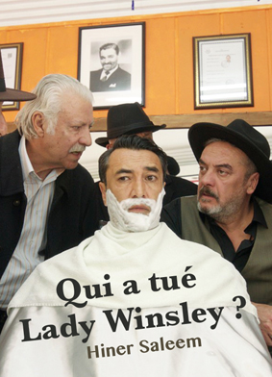

**QUI A TUE LADY WINSLET ?**Comédie policière Turque de Hiner Saleem, réalisateur de My Sweet Pepperland

Date de sortie : 2 janvier 2019 (1h40) chez Memento Films Distribution

## SYNOPSIS ET DÉTAILS

Lady Winsley, une romancière américaine, est assassinée dans la petite ville balnéaire de Yeniköy, en Turquie. Le célèbre inspecteur Fergün arrive d'Istanbul pour mener l'enquête. Avec l'aide de la tenancière de l'auberge, la belle Azra, il doit alors faire face à des secrets bien gardés dans ce petit coin de pays où les tabous sont nombreux, les liens familiaux étroits, les traditions ancestrales et la diversité ethnique plus large que les esprits.

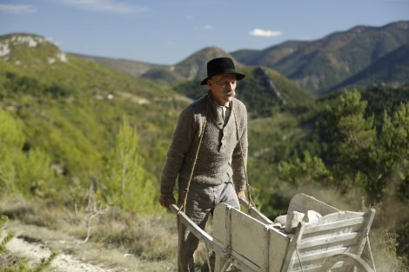

**L’INCROYABLE HISTOIRE DU FACTEUR CHEVAL**

Biopic français de Nils Tavernier

Avec Jacques Gamblin, Laetitia Casta, Bernard Le Coq

Date de sortie : 16 janvier 2019 (1h45min) chez SND

## SYNOPSIS ET DÉTAILS

Fin XIXème, Joseph Ferdinand Cheval, est un simple facteur qui parcourt chaque jour la Drôme, de villageen village. Solitaire, il est bouleversé quand il rencontre la femme de sa vie, Philomène. De leur union naît Alice. Pour cette enfant qu’il aime plus que tout, Cheval se jette alors dans un pari fou : lui construire de ses propres mains, un incroyable palais. Jamais épargné par les épreuves de la vie, cet homme ordinaire n’abandonnera pas et consacrera 33 ans à bâtir une œuvre extraordinaire : « Le Palais idéal ».

Film Auvergne Rhône Alpes Cinéma.   
Possibilité de faire venir un intervenant pour une tournée.

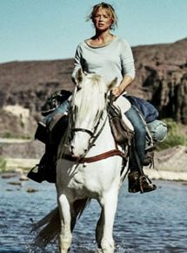

**CONTINUER**

Drame français de Joachim Lafosse  
Avec Virginie Efira, Kacey Mottet Klein, Diego Martin

Date de sortie : 23 janvier 2019 (1h24min) chez Le Pacte

## SYNOPSIS ET DÉTAILS

Sybille, mère divorcée, ne supporte plus de voir son fils adolescent sombrer dans une vie violente et vide de sens. Elle va jouer leur va-tout en entraînant Samuel dans un long périple à travers le Kirghizistan. Avec deux chevaux pour seuls compagnons, mère et fils devront affronter un environnement naturel aussi splendide qu’hostile, ses dangers, son peuple… et surtout eux-mêmes !

Coup de cœur d’Alain Deleage

Avis d’exploitant : « *Très bonne surprise, très belle esthétique et bien joué*. »

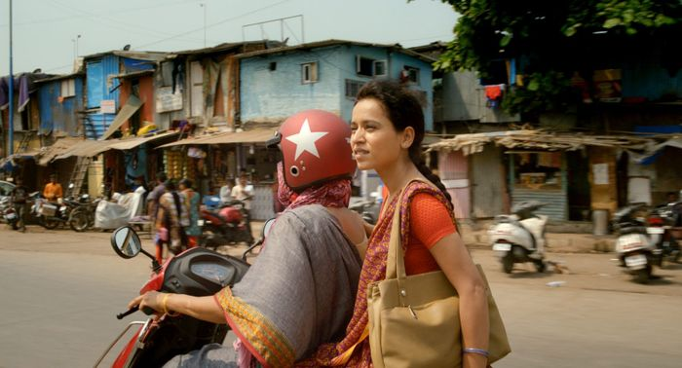**MONSIEUR**

Drame romantique indien de Rohena Gera

Avec Tilloma Shome, Vivek Gomber, Geetanjali Kulkarni

Date de sortie : 26 décembre 2018 (1h39min) chez Diaphana Distribution

Prix Fondation Gan à la Diffusion lors de la Semaine Internationale de la Critique à Cannes (2018)

Prix du Public au Festival du Film de Cabourg

**SYNOPSIS ET DÉTAILS**

Ratna est domestique chez Ashwin, le fils d'une riche famille de Mumbai.  
En apparence la vie du jeune homme semble parfaite, pourtant il est perdu. Ratna sent qu'il a renoncé à ses rêves. Elle, elle n'a rien, mais ses espoirs et sa détermination la guident obstinément.  
Deux mondes que tout oppose vont cohabiter, se découvrir, s'effleurer...

Coup de cœur d’Alain Deleage

Avis d’exploitant : « *Une romance indienne étonnante, loin de Bollywood. Au travers d'une histoire d'amour impossible, le film aborde avec délicatesse les différences de classe dans la société indienne. Très touchant avec un magnifique personnage féminin.*»

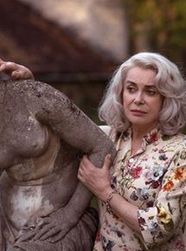**LA DERNIERE FOLIE DE CLAIRE DARLING**

Comédie dramatique de Julie Bertuccelli

Avec Catherine Deneuve, Chiara Mastroianni, Alice Taglioni

Date de sortie : 6 février 2019 (1h 35min) chez Pyramide

## SYNOPSIS ET DÉTAILS

À Verderonne, petit village de l'Oise, c'est le premier jour de l'été et Claire Darling se réveille persuadée de vivre son dernier jour... Elle décide alors de vider sa maison et brade tout sans distinction, des lampes Tiffany à la pendule de collection. Les objets tant aimés se font l’écho de sa vie tragique et flamboyante. Cette dernière folie fait revenir Marie, sa fille, qu’elle n’a pas vue depuis 20 ans.

Documentaires :



**WHAT YOU GONNA DO WHEN THE WORLD’S ON FIRE**

Documentaire américain de Roberto Minervini

Date de sortie : 5 décembre 2018 (2h03min) chez Shellac

## SYNOPSIS ET DÉTAILS

Un an après la mort d’Alton Sterling, une chronique de la communauté Afro-américaine de Baton Rouge en Louisiane, durant l’été 2017, quand une série de meurtres violents agite le pays.

Une réflexion sur la question raciale, un portait intime de celles et ceux qui luttent pour la justice, la dignité et la survie dans un pays qui les maintient à la marge.

## Le Monde : « *Une œuvre qui abolit les frontières. Roberto Minervini, qui fait partie de la nouvelle vague de talents du cinéma transalpin, a le don de l’écoute, au même titre* *que celui du cadrage. Suivant les préparatifs du Mardi gras indien comme s’il s’agissait d’une fiction, les Black Panthers en action à la manière d’un reporter, et les individus, comme le grand documentariste qu’il est, le réalisateur crée une œuvre d’une nature singulière qui abolit les frontières entre les différentes catégories cinématographiques. »*

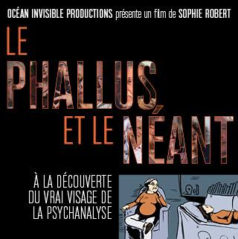

**LE PHALLUS ET LE NEANT**

Documentaire français de Sophie Robert

Date de sortie : 16 janvier 2019 (2h 00min) chez Océan Invisible Productions

## SYNOPSIS ET DÉTAILS

Si des psychanalystes s’allongeaient sur notre divan pour nous parler en sincérité de leur vision de la sexualité et des rapports hommes femmes, que nous diraient-ils ?  
Sophie Robert a rencontré 18 psychanalystes freudiens et lacaniens orthodoxes pour décortiquer avec eux la théorie sexuelle, en leur demandant d’assumer la dimension politiquement très incorrecte de leurs théories. Ils se sont prêtés au jeu avec une gourmandise visible.  
Le résultat est stupéfiant : La femme n’existe pas / la femme c’est un trou / il n’y a que du masculin dans l’inconscient / il n’y a pas de rapport sexuel possible entre un homme et une femme / les homosexuels sont des psychotiques qui s’ignorent / les enfants ont des pulsions sexuelles / seule la perversion permet le rapport sexuel / l’inceste paternel ça ne fait pas tellement de dégâts, ça rend juste les filles un peu débiles.  
Ces psychanalystes sont pourtant des références dans leur domaine. Ces hommes et ces femmes sont également enseignants formateurs dans les UFR de psychologie et les cursus de psychiatrie. Beaucoup interviennent dans des instituts médico-sociaux accueillant des enfants différents. Quelles sont les conséquences de cette vision de la sexualité sur les patients(e)s victimes d’abus sexuels ?

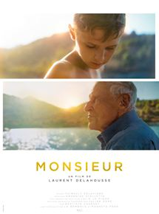

**MONSIEUR**

Documentaire français de Laurent Delahousse

Avec Jean d’Ormesson

Date de sortie : 5 décembre 2018 (1h 37min) chez Mars Films

## SYNOPSIS ET DÉTAILS

L'existence de Jean d'Ormesson ressemble à un roman. Un roman solaire. Au soir de sa vie, l'écrivain se demande pourtant s'il a écrit le chef-d'œuvre qu'il portait en lui. Pour combler ce doute, il écrit sans répit. La dernière ligne posée, le livre achevé, son esprit vagabonde déjà à l'idée d'une nouvelle source d'inspiration. Un livre, encore un. Peut-être, le dernier. L'écriture n'est plus une fin, c'est un moyen. Une fuite en avant contre le temps. "MONSIEUR" est le récit d’un crépuscule, celui d’un homme, d’un monde. Une quête d’éternité.